
SHANGHAI UNIVERSITY
<系统结构>实验报告

学 院 | 计算机工程与科学学院
实验编号 | 实验四
指导老师 | 沈文枫
日 期 | 2014.5.20

学号 | 姓名
11122265 | 倪梦珺
11122263 | 赵颖
11122101 | 陈怡雯
11123620 | 王燕雯

《系统结构》实验4
一、主要内容：
1、Linpack背景及内容
2、 HPL基准测试

二、实验目的与要求：
使学生掌握Linpack和hpl的背景知识

三、 HPL的安装及使用
目的与要求：使学生掌握HPL的安装及运行。
主要软件包：
hpl-2.1.tar.gz
GotoBLAS2-1.13.tar.gz
openmpi-1.6.5.tar.gz

- HPL的安装
安装GotoBlas2:
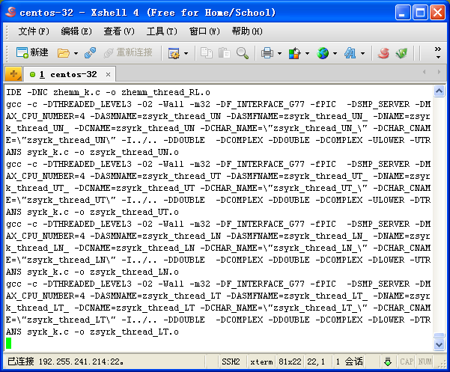

安装完成：
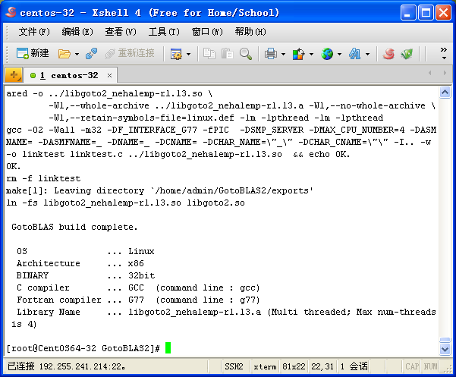
配置：
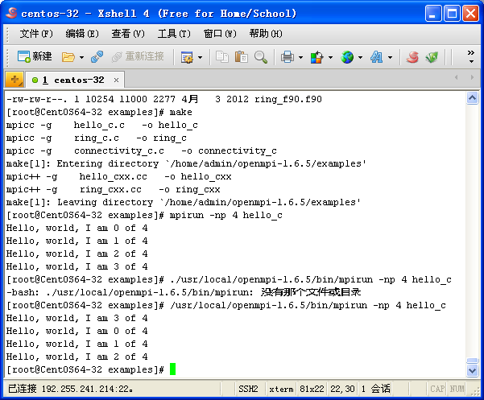

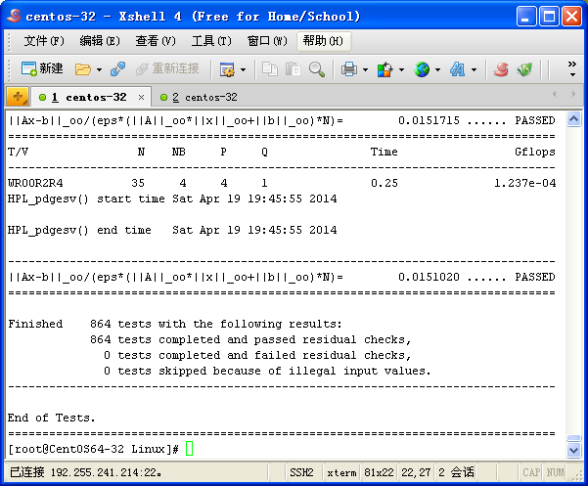

部分运行XHPL截图：
64位：
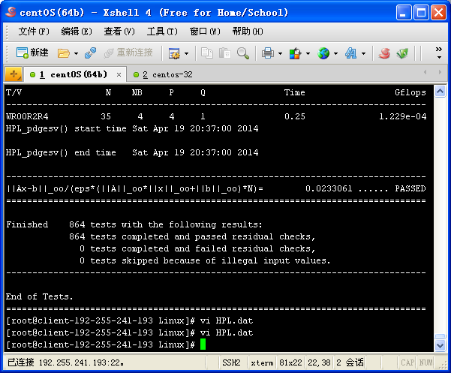
32位：
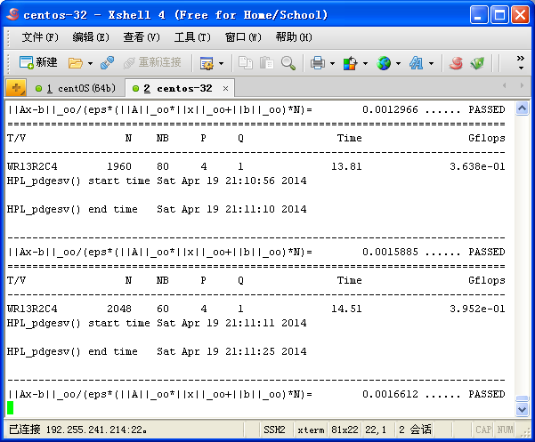

（压缩包内含所有测试日志，图表）
（报告含附录）

